1.
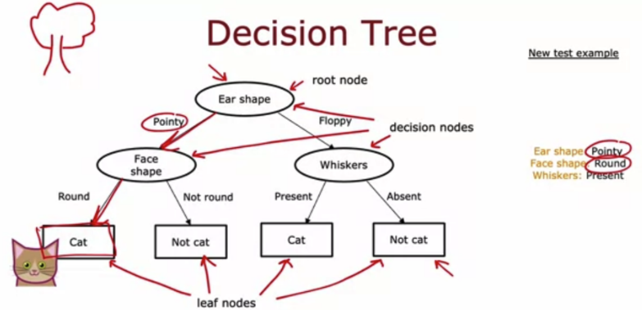
Com base na árvore de decisão mostrada na aula, se um animal tiver orelhas flexíveis, um formato de rosto redondo e bigodes, o modelo prevê que ele é um gato ou não?
Não é um gato
gato
Correto
Se você seguir as orelhas flexíveis para a direita e, a partir do nó de decisão dos bigodes, for para a esquerda, pois os bigodes estão presentes, chegará a um nó folha para "gato", de modo que o modelo preveria que se trata de um gato.

2.
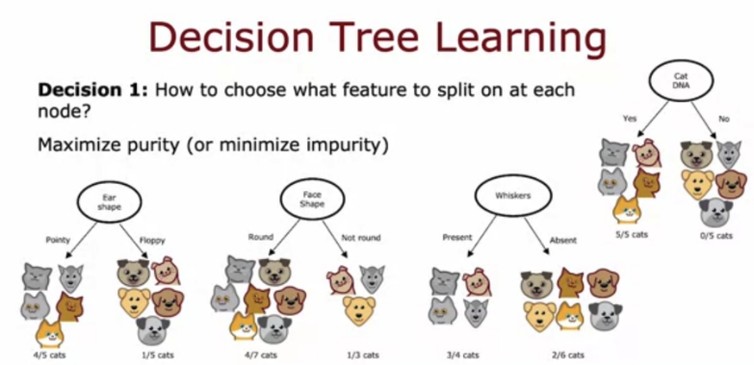
Use um aprendizado de árvore de decisão para classificar entre e-mails com e sem spam. Há 20 exemplos de treinamento na nota raiz, incluindo 10 e-mails com spam e 10 sem spam. Se o algoritmo puder escolher entre quatro recursos, resultando em quatro divisões correspondentes, qual ele escolheria (ou seja, qual tem a maior pureza)?

Divisão à esquerda: 10 de 10 e-mails são spam. Divisão à direita: 0 de 10 e-mails são spam.
Correto
Sim!
Divisão à esquerda: 5 de 10 e-mails são spam. Divisão à direita: 5 de 10 e-mails são spam.
Divisão à esquerda: 7 de 8 e-mails são spam. Divisão à direita: 3 de 12 e-mails são spam.
Divisão à esquerda: 2 de 2 e-mails são spam. Divisão à direita: 8 de 18 e-mails são spam.

